BÀI 5
QUẢN LÝ HỒ SƠ BỆNH ÁN CỦA BỆNH NHÂN
Họ và tên: Nguyễn Gia Huy MSSV: 1250080071 Lớp: 12_ĐH_CNPM1
1. MÔ TẢ
Một bệnh viện đa khoa quốc tế cần xây dựng phần mềm quản lý bệnh án, dưới đây là thông tin mô tả.
Bệnh nhân lần đầu tiên khám bệnh tại bệnh viện được phát phiếu đăng ký khám bệnh và theo dõi sức khỏe thường xuyên của bệnh viện. Bệnh nhân cần đóng một lệ phí hằng năm cho việc quản lý và khám định kỳ.
Thông tin phiếu đăng ký bao gồm: Họ tên, địa chỉ, ngày sinh, điện thoại liên lạc và một ảnh chụp 3x4… Nhờ thông tin của phiếu đăng ký này và lệ phí đóng một năm, bệnh nhân được phát hồ sơ bệnh án. Thông tin hồ sơ bệnh án bao gồm: Trang bìa ghi Mã hồ sơ để phân biệt các bệnh nhân khác nhau và các thông tin từ phiếu đăng ký. Các trang sau ghi nhận phiếu khám bệnh, thông tin ghi nhận bao gồm: Ngày giờ khám, bác sĩ khám, khoa điều trị, triệu chứng (Nhức đầu, thân nhiệt, huyết áp…), toa thuốc điều trị cho triệu chứng trên và các xét nghiệm cần thiết. Tất cả thông tin trên được phòng chăm sóc và theo dõi khách hàng ghi nhận lại trên máy tính sau khi bệnh nhân làm thủ tục xuất viện và thanh toán viện phí. Thông tin này tiện cho việc theo dõi diễn biến của bệnh, phản ứng phụ do thuốc gây ra cũng như hiệu quả của việc điều trị và trách nhiệm của bác sĩ trong các đợt điều trị.
Mỗi khi bệnh nhân khám bệnh lần sau có thể mang hồ sơ bệnh án theo hoặc chỉ cần báo mã hồ sơ (hoặc các thông tin tìm kiếm khác để lấy ra hồ sơ trong máy tính). Các bác sĩ điều trị lần này có thể biết được lý lịch bệnh án và sức khỏe của bệnh nhân để đưa ra cách điều trị thích hợp nhất.
Các bệnh nhân có hồ sơ bệnh án ngoài việc điều trị bệnh còn có quyền lợi khám sức khỏe định kỳ theo quý mà không phải đóng tiền. Bệnh nhân có thể gọi đến phòng chăm sóc khách hàng để có cuộc hẹn chính xác ngày giờ khám phù hợp với thời gian rảnh của mình. Thông tin các đợt khám sức khỏe cũng được ghi nhận như một lần điều trị nhưng không có bệnh hoặc phát hiện mầm bệnh sớm nhất để phục vụ khách hàng hiệu quả nhất.
2. CÂU HỎI
1) Hãy xác định các Class cùng các thuộc tính, phương thức tương ứng. Chỉ định ID cho thuộc tính của từng Class.
2) Tìm mối liên kết giữa các Class. Dùng StarUML vẽ Class Diagram, chú ý các ký hiệu thích hợp cùng bản số tương ứng (nếu có).
Trang 1 / 4
3) Hãy xác định các Actor và các Use Case tổng quát có trong mô tả trên. Sử dụng StarUML, vẽ Use Case Diagram tổng quát cho toàn bộ hệ thống. Mô hình đảm bảo cho phép quản lý toàn bộ các loại thực thể và các xử lý cần thiết liên quan. Lưu file bài làm và mô hình với tên phù hợp.
4) Vẽ Use Case Diagram phân rã chi tiết hoạt động từ lúc bệnh nhân vào đăng ký khám bệnh, xét nghiệm cho đến khi nhận được toa thuốc.
5) Vẽ Activity Diagram cho Câu 4 ở trên. Lưu lại mô hình với tên file phù hợp.
6) Vẽ Sequence Diagram cho nghiệp vụ “Lập toa thuốc” để mô tả quy trình bác sĩ kê toa thuốc cho bệnh nhân sau khi khám bệnh.
Trang 2 / 4
3. BÀI LÀM
Câu 1.
STT | Class | Thuộc tính ID | Thuộc tính chính
1 | BenhNhan | maBenhNhan | hoTen, ngaySinh, diaChi, soDienThoai, anh3x4
2 | PhieuDangKy | maPhieuDK | ngayDangKy, lePhiNam, trangThaiThanhToan
3 | HoSoBenhAn | maHoSo | ngayLap, trangThai
4 | PhieuKham | maPhieuKham | ngayGioKham, trieuChung, thanNhiet, huyetAp, chanDoan
5 | BacSi | maBacSi | hoTen, chuyenMon, soDienThoai
6 | KhoaDieuTri | maKhoa | tenKhoa, viTri
7 | XetNghiem | maXetNghiem | tenXetNghiem, ngayThucHien, ketQua
8 | ToaThuoc | maToaThuoc | ngayLap, loiDan
9 | ChiTietToaThuoc | maChiTietToa | lieuDung, soLuong, tanSuat, thoiGianDung
10 | Thuoc | maThuoc | tenThuoc, donViTinh, giaThuoc
11 | LichHen | maLichHen | ngayHen, gioHen, loaiKham, trangThai
12 | NhanVienCSKH | maNhanVien | hoTen, soDienThoai
13 | VienPhi | maVienPhi | ngayThanhToan, tongTien, trangThaiThanhToan

Câu 2.
Tìm mối liên kết giữa các Class. Dùng StarUML vẽ Class Diagram, chú ý các ký hiệu thích hợ… → Nhập bài làm / chèn ảnh mô hình tại đây…

Mối quan hệ | Mối liên kết
BenhNhan – PhieuDangKy | 1 – 0..*
BenhNhan – HoSoBenhAn | 1 – 1
HoSoBenhAn – PhieuKham | 1 – 0..*
BacSi – PhieuKham | 1 – 0..*
KhoaDieuTri – PhieuKham | 1 – 0..*
PhieuKham – XetNghiem | 1 – 0..*
PhieuKham – ToaThuoc | 1 – 0..1
ToaThuoc – ChiTietToaThuoc | 1 – 1..*
Thuoc – ChiTietToaThuoc | 1 – 0..*
BenhNhan – LichHen | 1 – 0..*
NhanVienCSKH – LichHen | 1 – 0..*
PhieuKham – VienPhi | 1 – 0..1
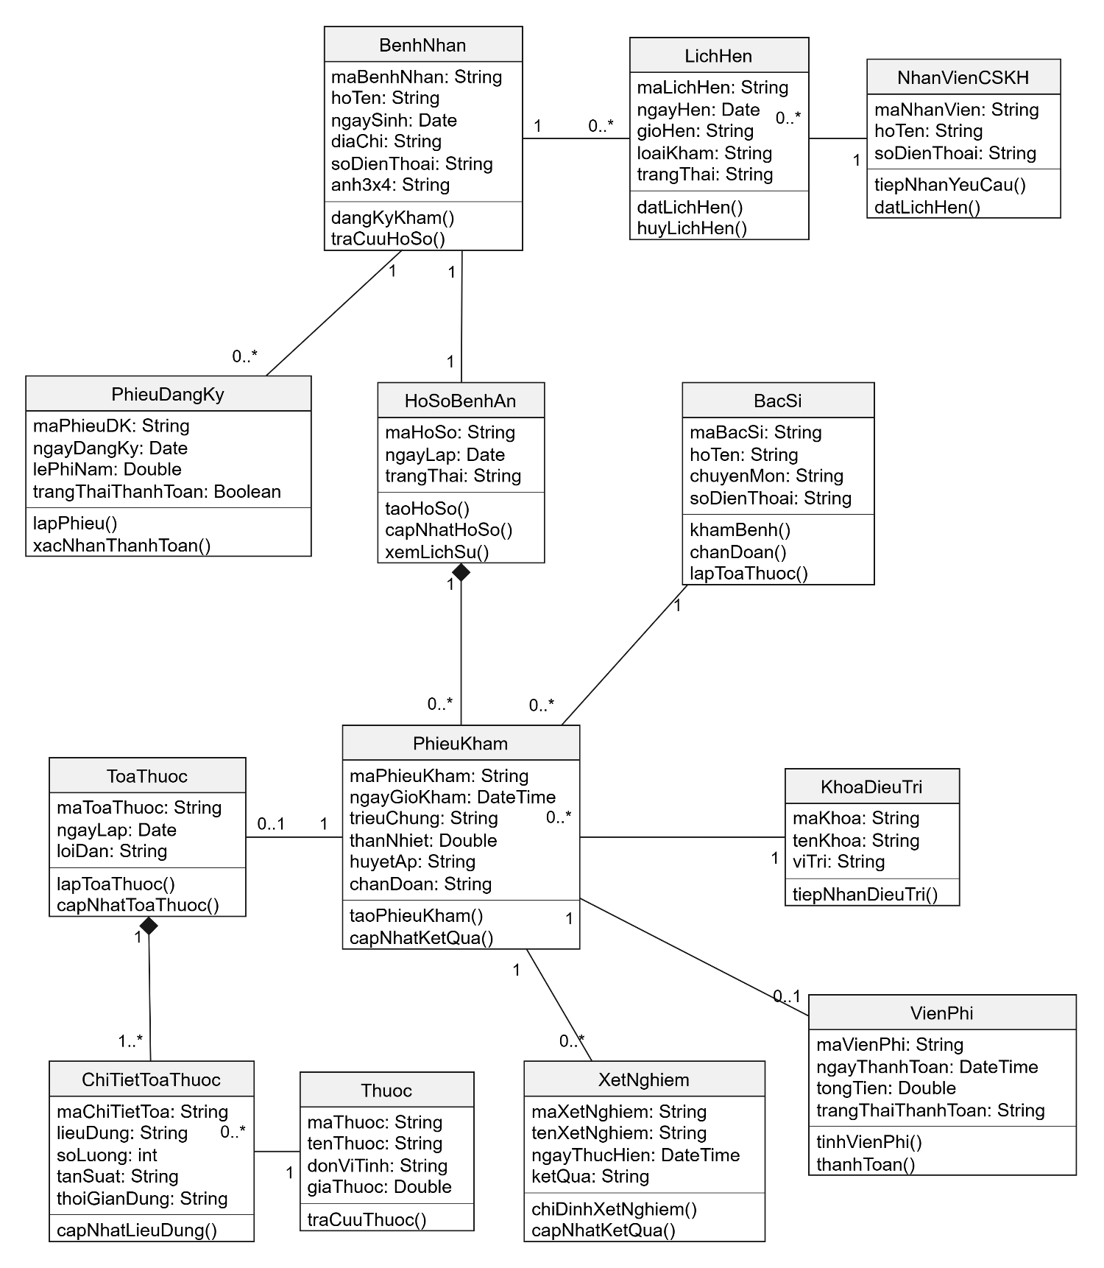

Câu 3.
Hãy xác định các Actor và các Use Case tổng quát có trong mô tả trên. Sử dụng StarUML, vẽ … → Nhập bài làm / chèn ảnh mô hình tại đây…

STT | Actor | Vai trò | Use Case liên quan
1 | Bệnh nhân | Đăng ký khám bệnh, cung cấp thông tin cá nhân và đặt lịch khám định kỳ. | Đăng ký khám bệnh, Quản lý lịch khám định kỳ
2 | Nhân viên CSKH | Tiếp nhận đăng ký, quản lý thông tin bệnh nhân, hồ sơ bệnh án và lịch khám định kỳ. | Đăng ký khám bệnh, Quản lý hồ sơ bệnh án, Quản lý thông tin bệnh nhân, Quản lý lịch khám định kỳ
3 | Bác sĩ | Tra cứu lịch sử bệnh án, khám và chẩn đoán bệnh, chỉ định xét nghiệm và lập toa thuốc. | Tra cứu lịch sử khám, Khám bệnh và chẩn đoán, Chỉ định xét nghiệm, Lập toa thuốc
4 | Nhân viên thu ngân | Thu lệ phí hằng năm, thanh toán viện phí và hỗ trợ hoàn tất đợt điều trị. | Quản lý lệ phí năm, Thanh toán viện phí, Hoàn tất đợt điều trị
5 | Nhân viên xét nghiệm | Tiếp nhận yêu cầu xét nghiệm, thực hiện xét nghiệm và cập nhật kết quả. | Thực hiện xét nghiệm và cập nhật kết quả
6 | Quản trị viên | Quản lý tài khoản người dùng, phân quyền và các danh mục của hệ thống. | Quản lý tài khoản và danh mục

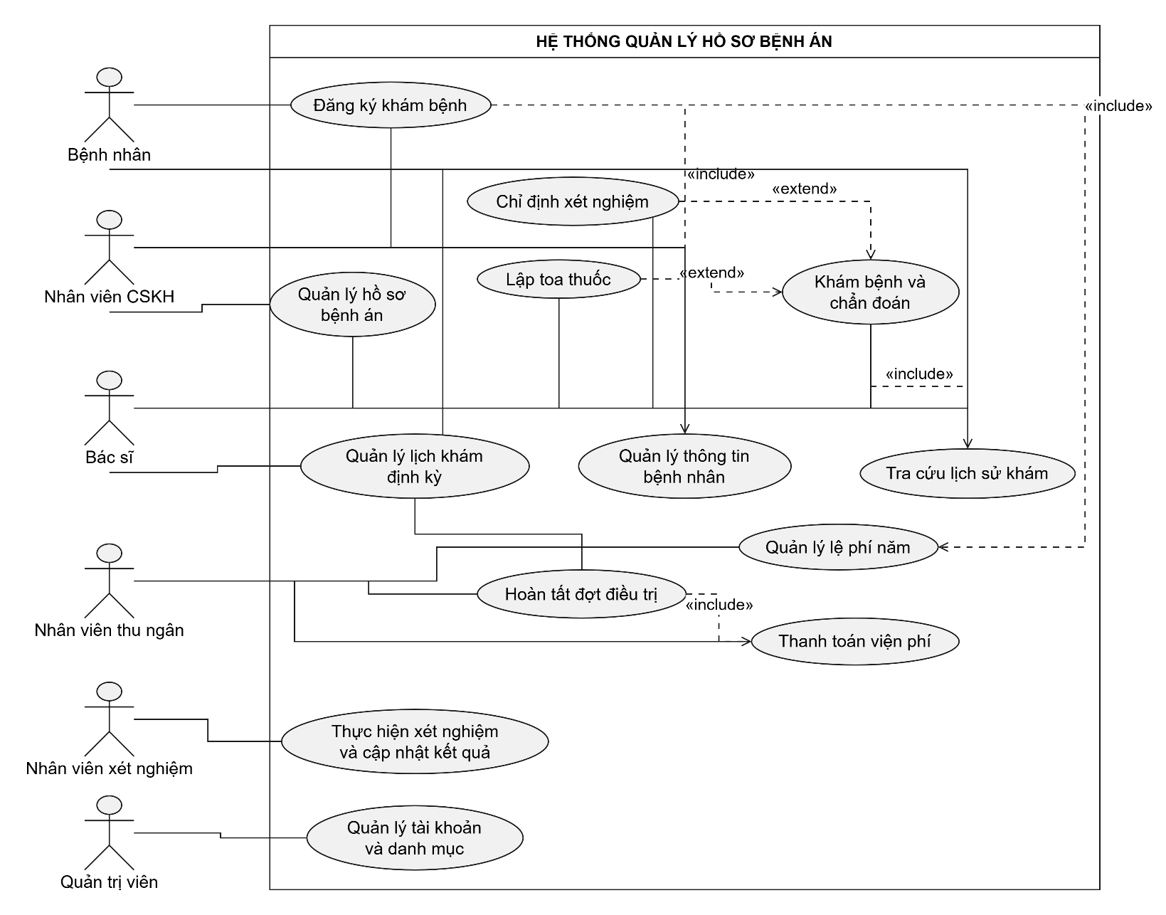
Câu 4.
Vẽ Use Case Diagram phân rã chi tiết hoạt động từ lúc bệnh nhân vào đăng ký khám bệnh, xét… → Nhập bài làm / chèn ảnh mô hình tại đây…
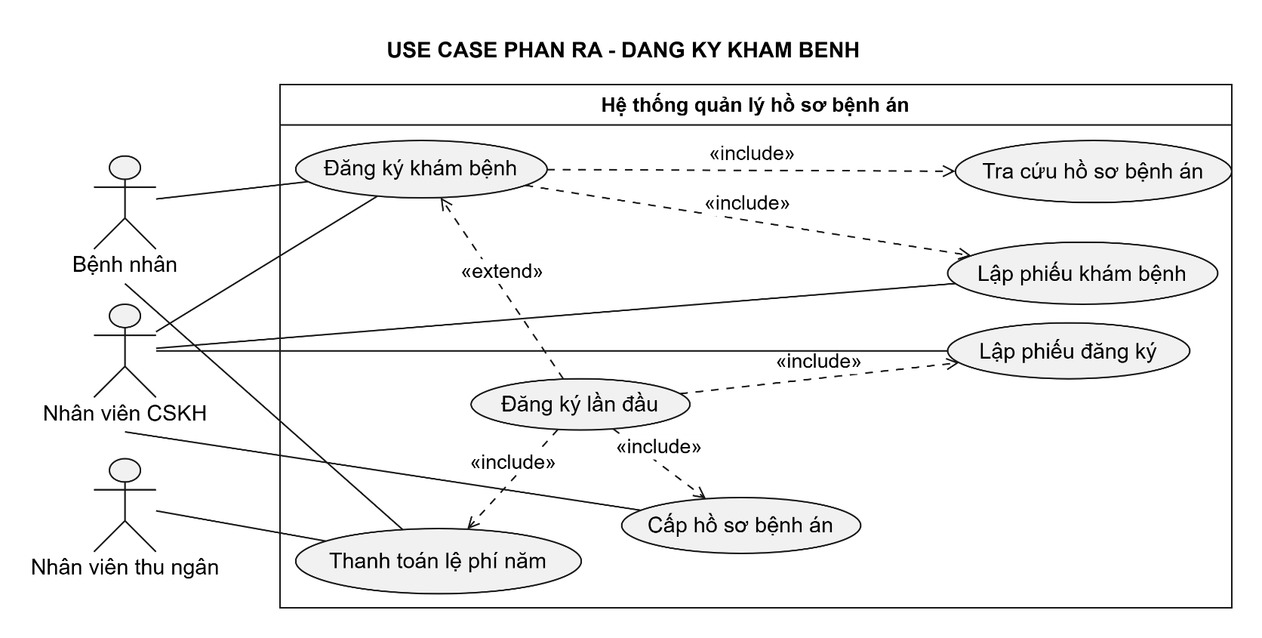

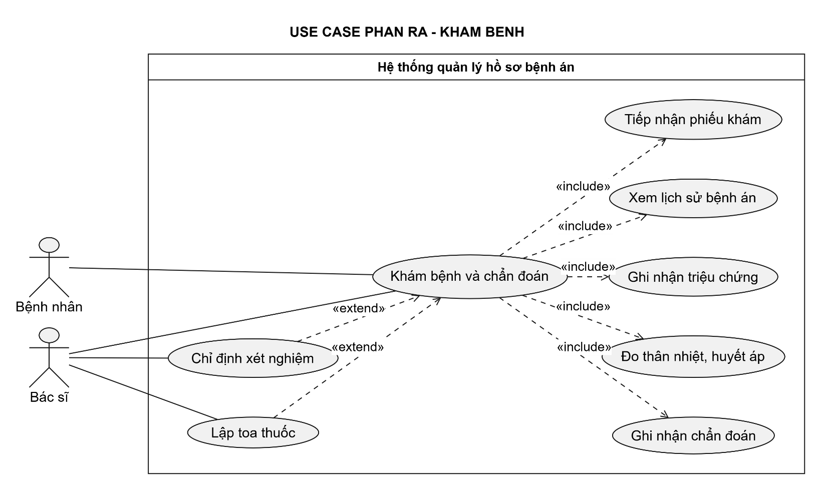
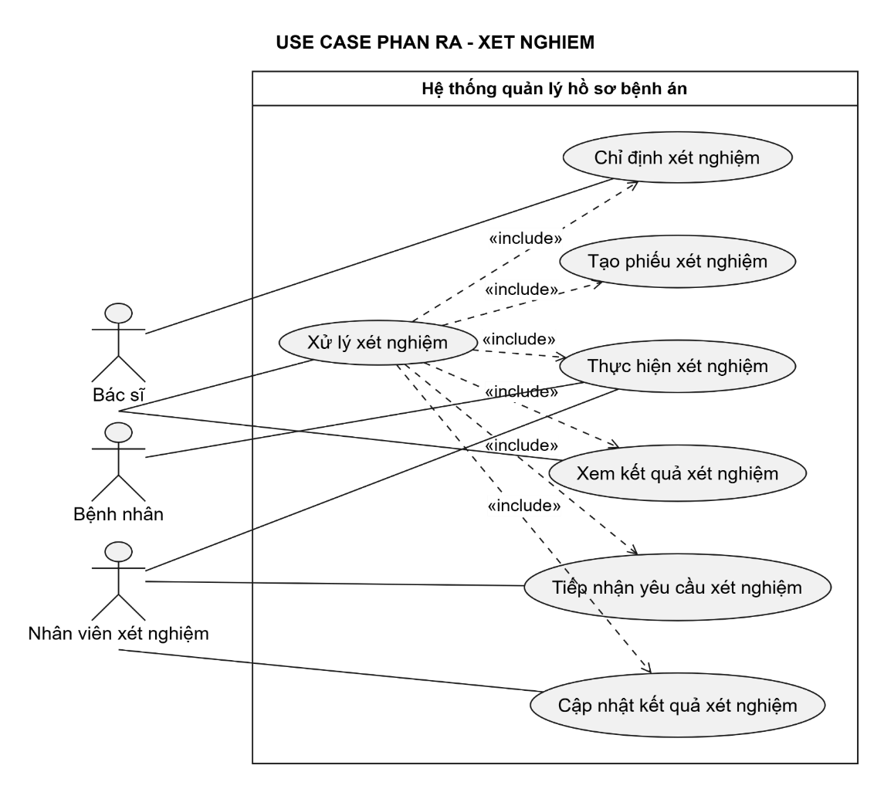
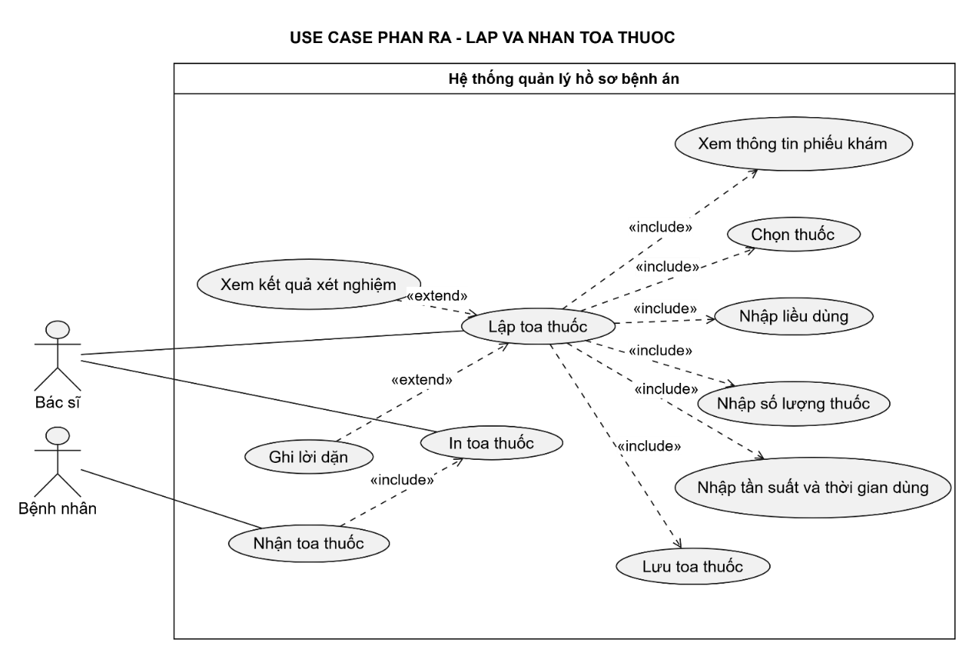

Đặc tả Use Case
UC: Lập và nhận toa thuốc
Tên Use Case | Lập và nhận toa thuốc
Actor | Bác sĩ, Bệnh nhân
Mô tả | Cho phép bác sĩ lập toa thuốc dựa trên thông tin phiếu khám và kết quả xét nghiệm (nếu có). Bệnh nhân nhận toa thuốc và hướng dẫn sử dụng sau khi bác sĩ hoàn tất kê đơn.
Tiền điều kiện (Precondition) | Bệnh nhân đã được khám bệnh, có phiếu khám hợp lệ và kết quả chẩn đoán.
Hậu điều kiện (Postcondition) | Toa thuốc được lưu vào hệ thống, liên kết với phiếu khám và bệnh nhân nhận được toa thuốc.
Luồng sự kiện chính (Basic Flow)
Actor | Hệ thống
1. Bác sĩ chọn chức năng lập toa thuốc. | 2. Hiển thị giao diện lập toa thuốc.
3. Bác sĩ chọn phiếu khám bệnh. | 4. Hiển thị thông tin phiếu khám và kết quả chẩn đoán.
5. Bác sĩ xem kết quả xét nghiệm (nếu có). | 6. Hiển thị kết quả xét nghiệm.
7. Bác sĩ lựa chọn thuốc điều trị. | 8. Hiển thị thông tin thuốc được chọn.
9. Bác sĩ nhập liều dùng, số lượng, tần suất và thời gian sử dụng thuốc. | 10. Kiểm tra thông tin chi tiết thuốc.
11. Bác sĩ nhập lời dặn (nếu có) và xác nhận toa thuốc. | 12. Lưu toa thuốc và liên kết với phiếu khám bệnh.
13. Bác sĩ yêu cầu in toa thuốc. | 14. Hiển thị bản in toa thuốc.
15. Bác sĩ giao toa thuốc cho bệnh nhân. | 16. Ghi nhận trạng thái hoàn tất lập toa thuốc.
17. Bệnh nhân nhận toa thuốc. | 18. Hoàn tất nghiệp vụ lập và nhận toa thuốc.
Luồng sự kiện thay thế (Alternate Flow)
4.1 Nếu không tìm thấy phiếu khám, hệ thống thông báo và yêu cầu bác sĩ chọn lại.
6.1 Nếu không có kết quả xét nghiệm, bác sĩ tiếp tục lập toa dựa trên kết quả khám và chẩn đoán.
8.1 Nếu không tìm thấy thuốc, hệ thống thông báo để bác sĩ chọn thuốc khác.
10.1 Nếu liều dùng, số lượng hoặc thời gian sử dụng không hợp lệ, hệ thống yêu cầu nhập lại.
11.1 Nếu không có lời dặn bổ sung, bác sĩ bỏ qua bước ghi lời dặn.
12.1 Nếu lưu toa thuốc thất bại, hệ thống thông báo lỗi và yêu cầu thực hiện lại.
14.1 Nếu không thể in toa thuốc, hệ thống thông báo lỗi để bác sĩ thực hiện lại hoặc sử dụng bản điện tử.
Trang 3 / 4
Câu 5.
Vẽ Activity Diagram cho Câu 4 ở trên. Lưu lại mô hình với tên file phù hợp. → Nhập bài làm / chèn ảnh mô hình tại đây…
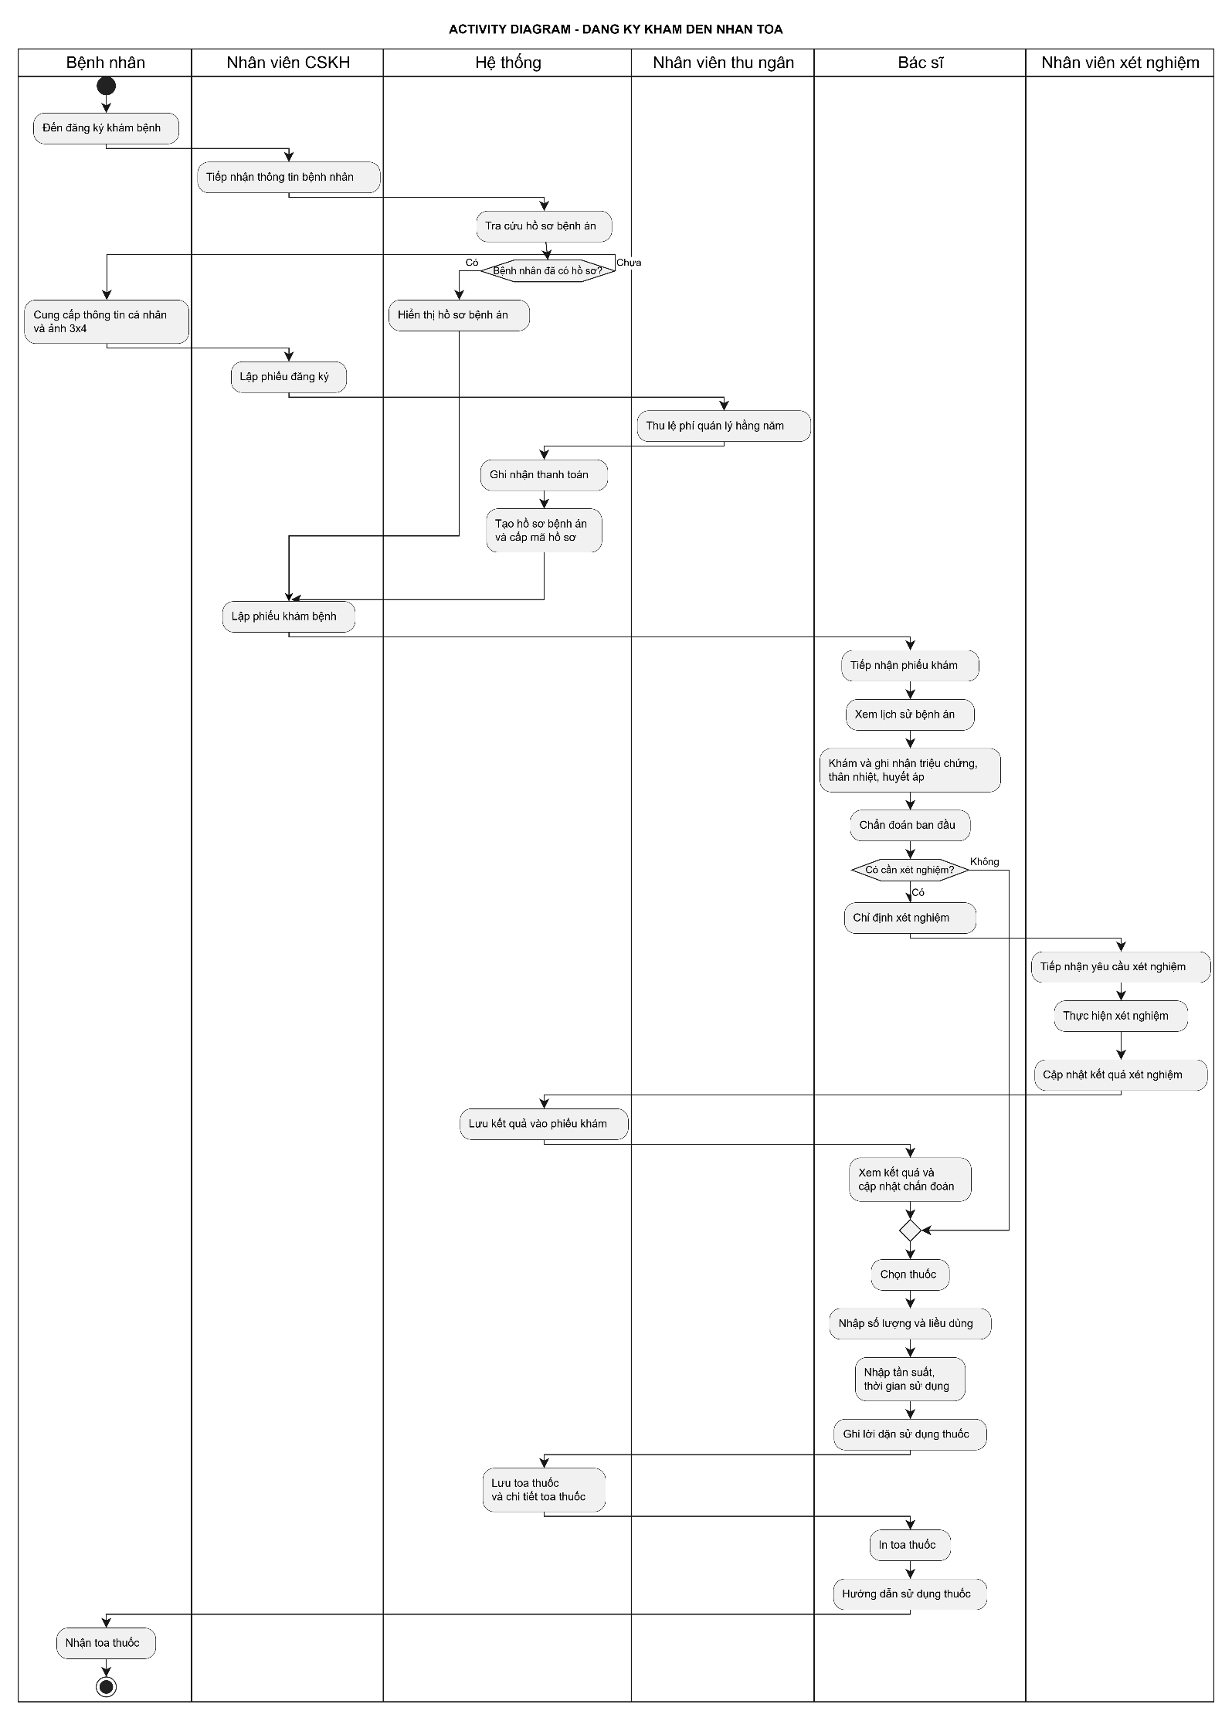
Câu 6.
Vẽ Sequence Diagram cho nghiệp vụ “Lập toa thuốc” để mô tả quy trình bác sĩ kê toa thuốc c… → Nhập bài làm / chèn ảnh mô hình tại đây…
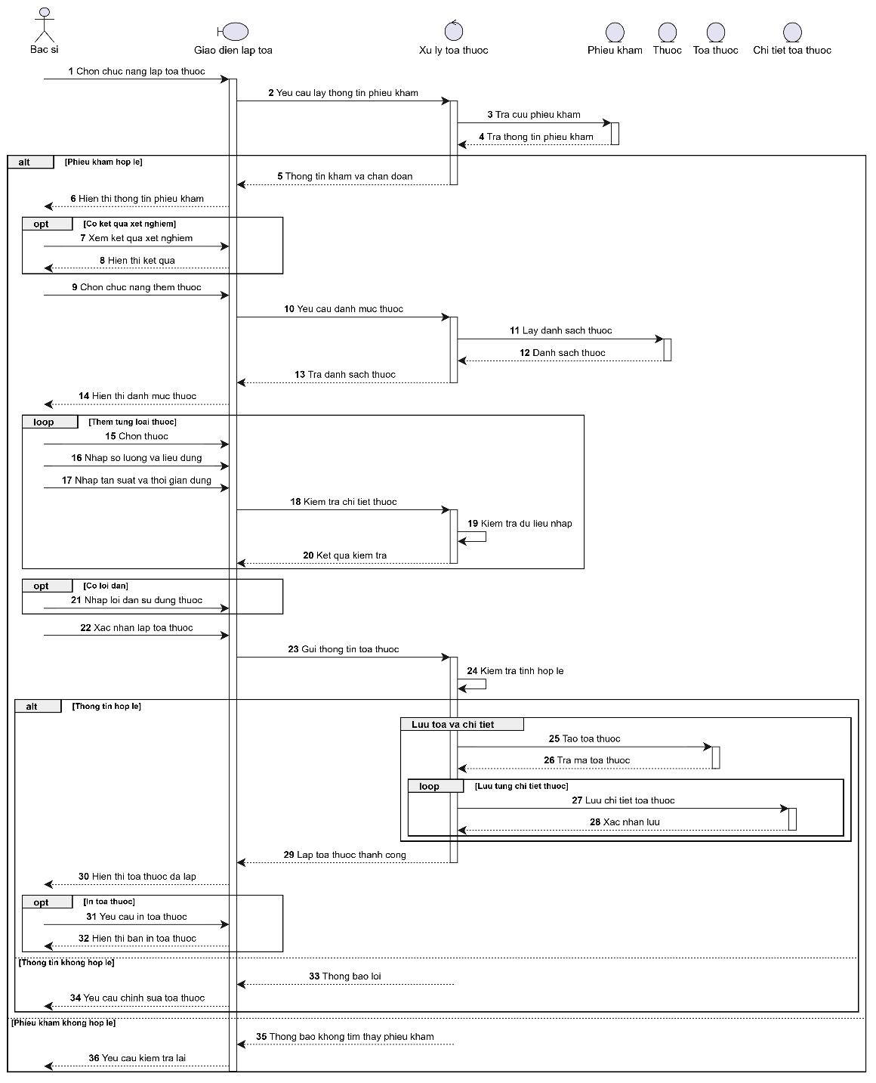
7, Thiết kế Form kết nối với SQL
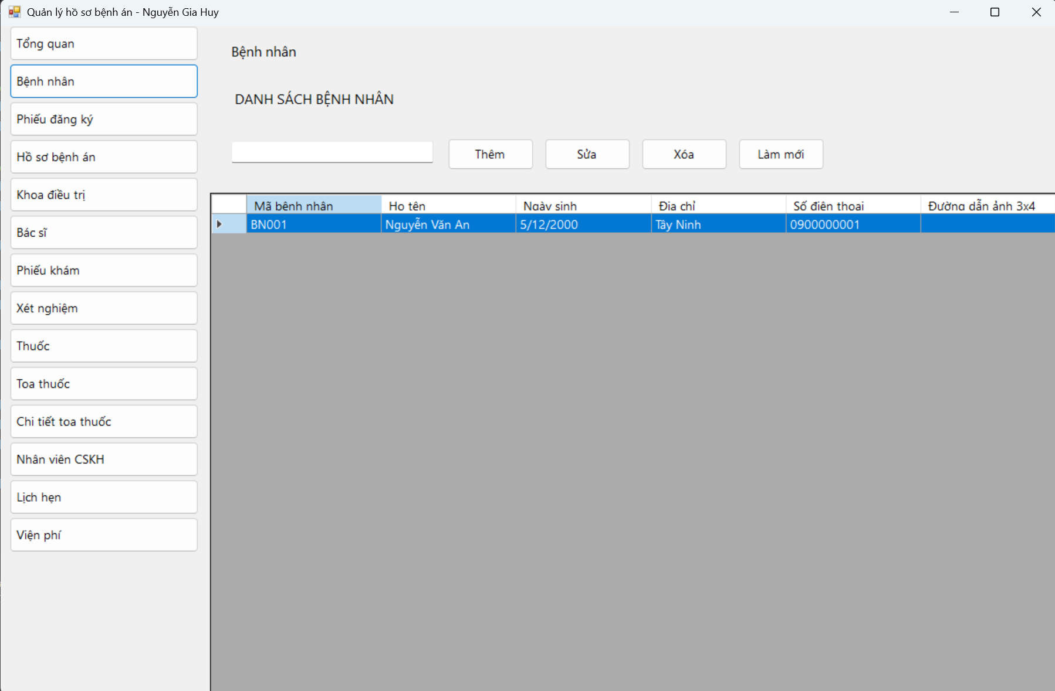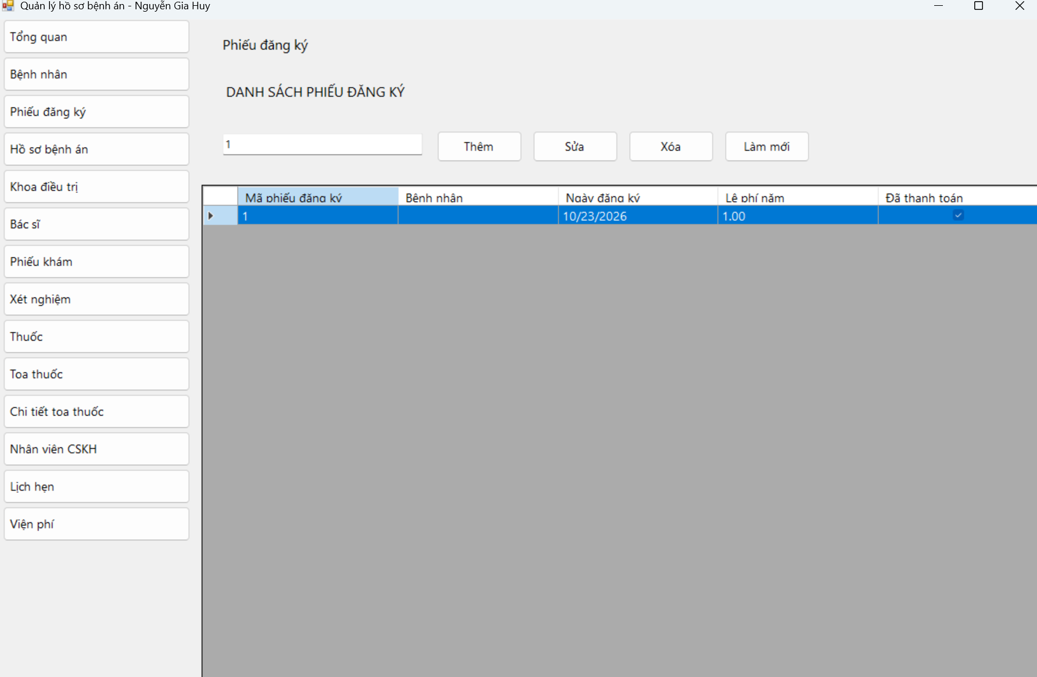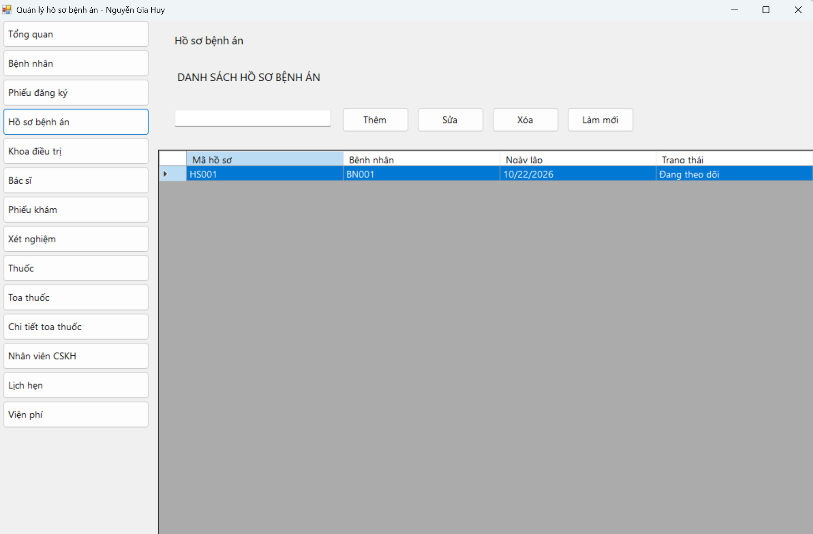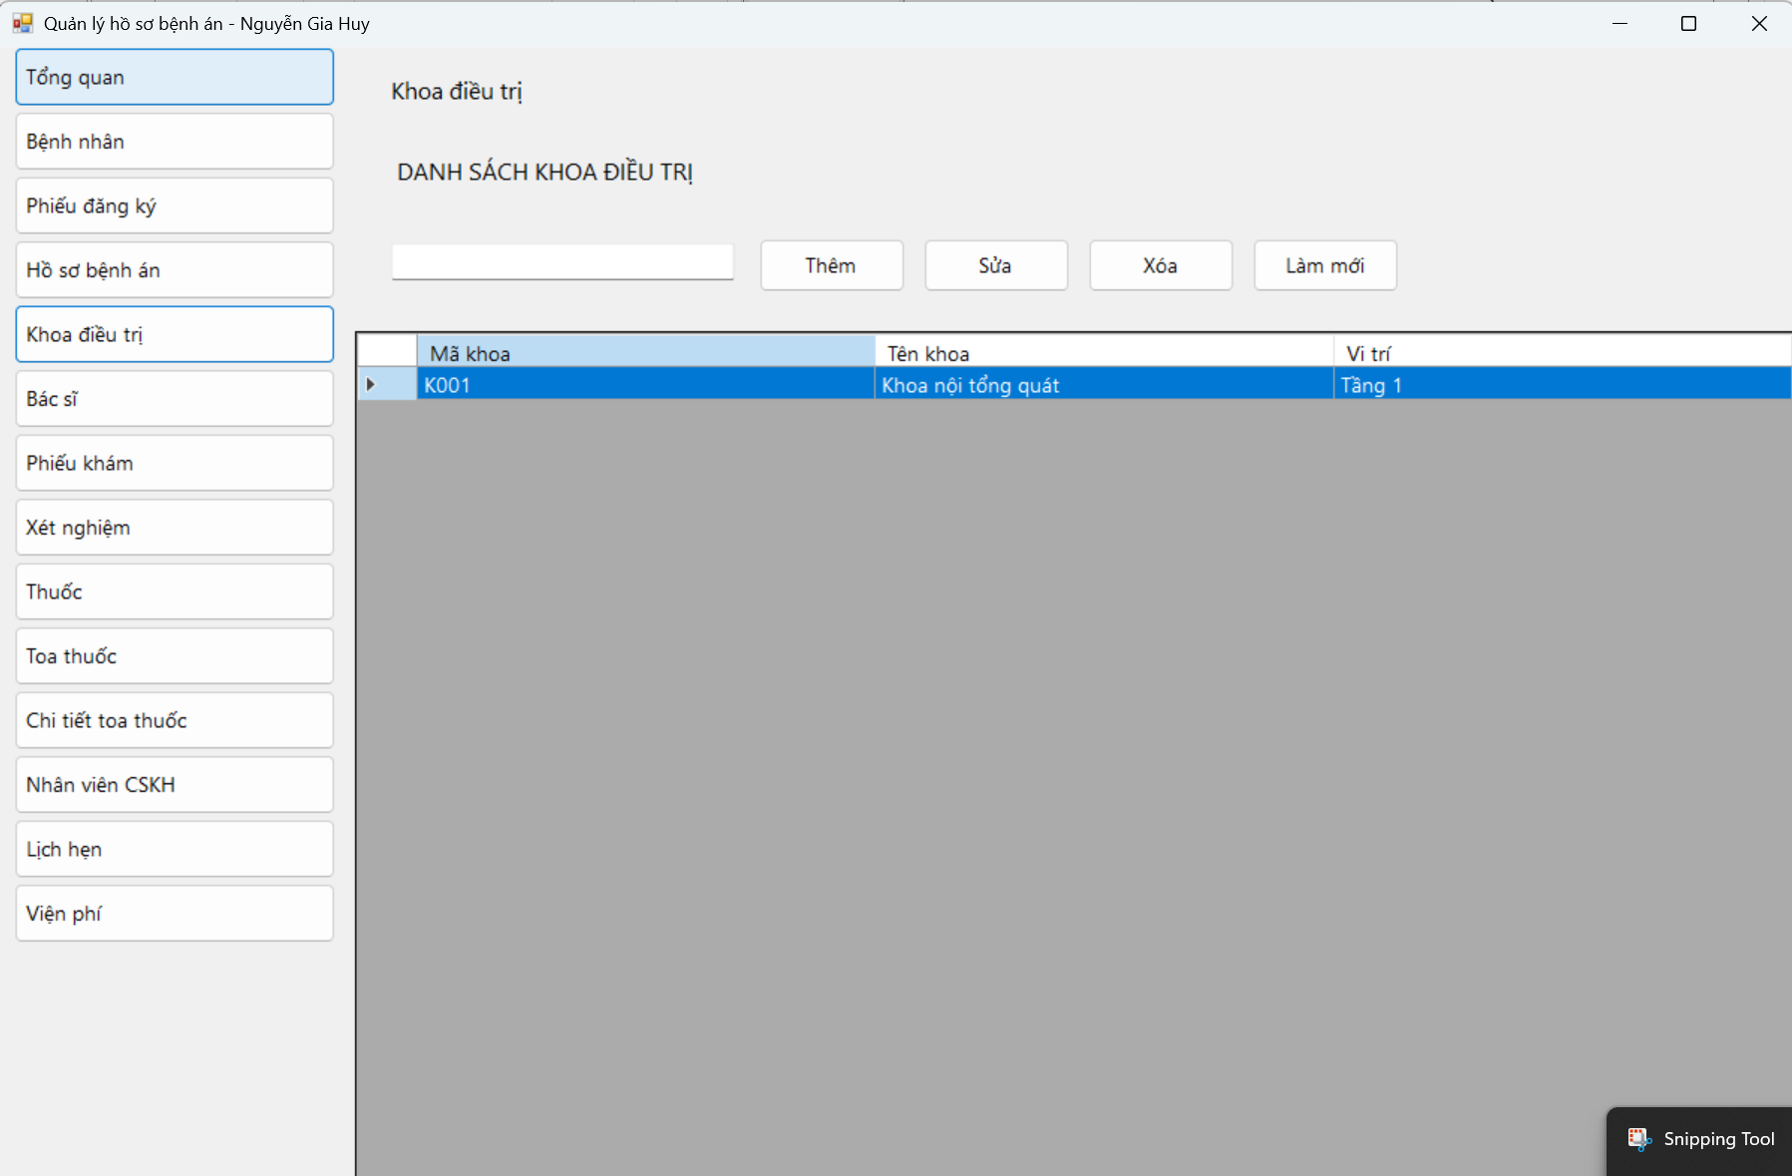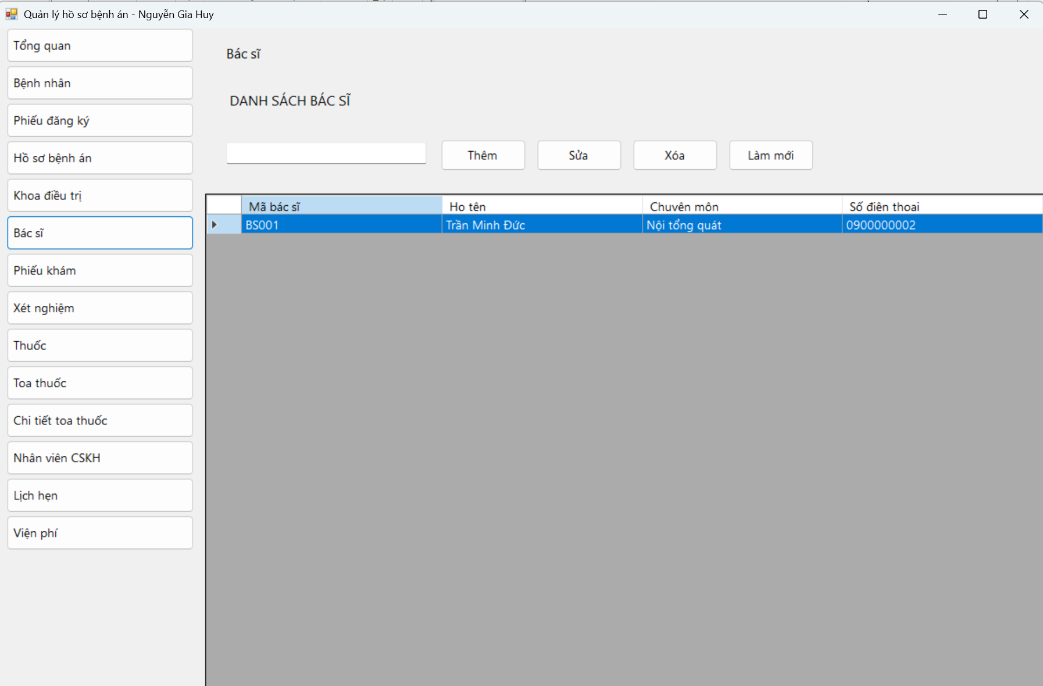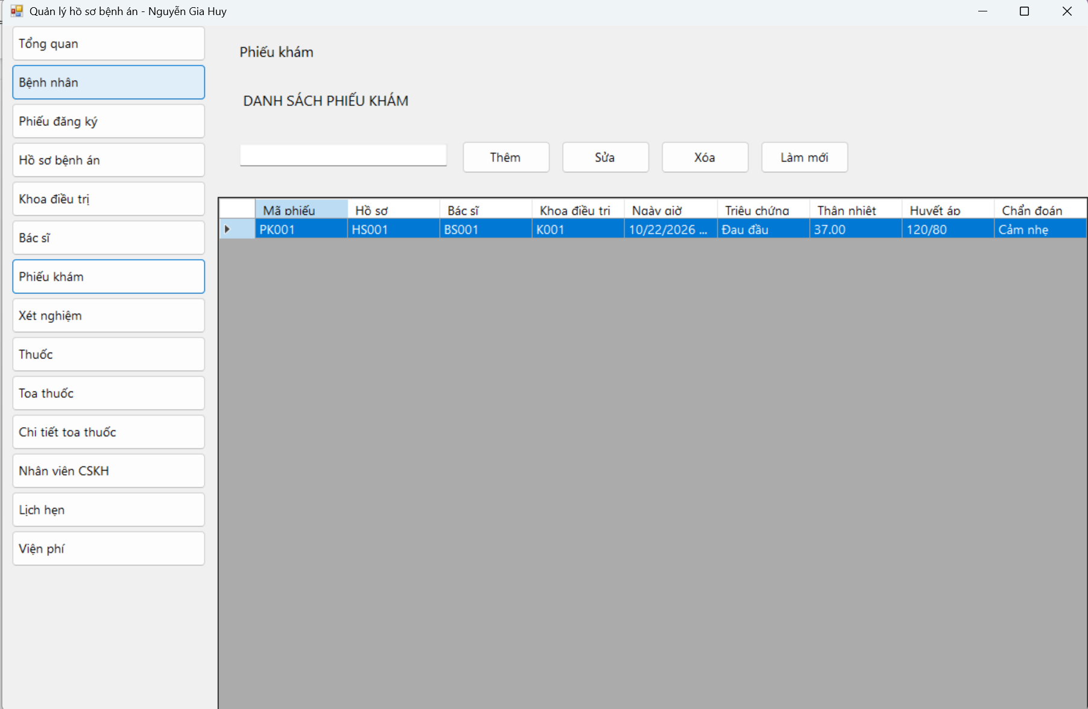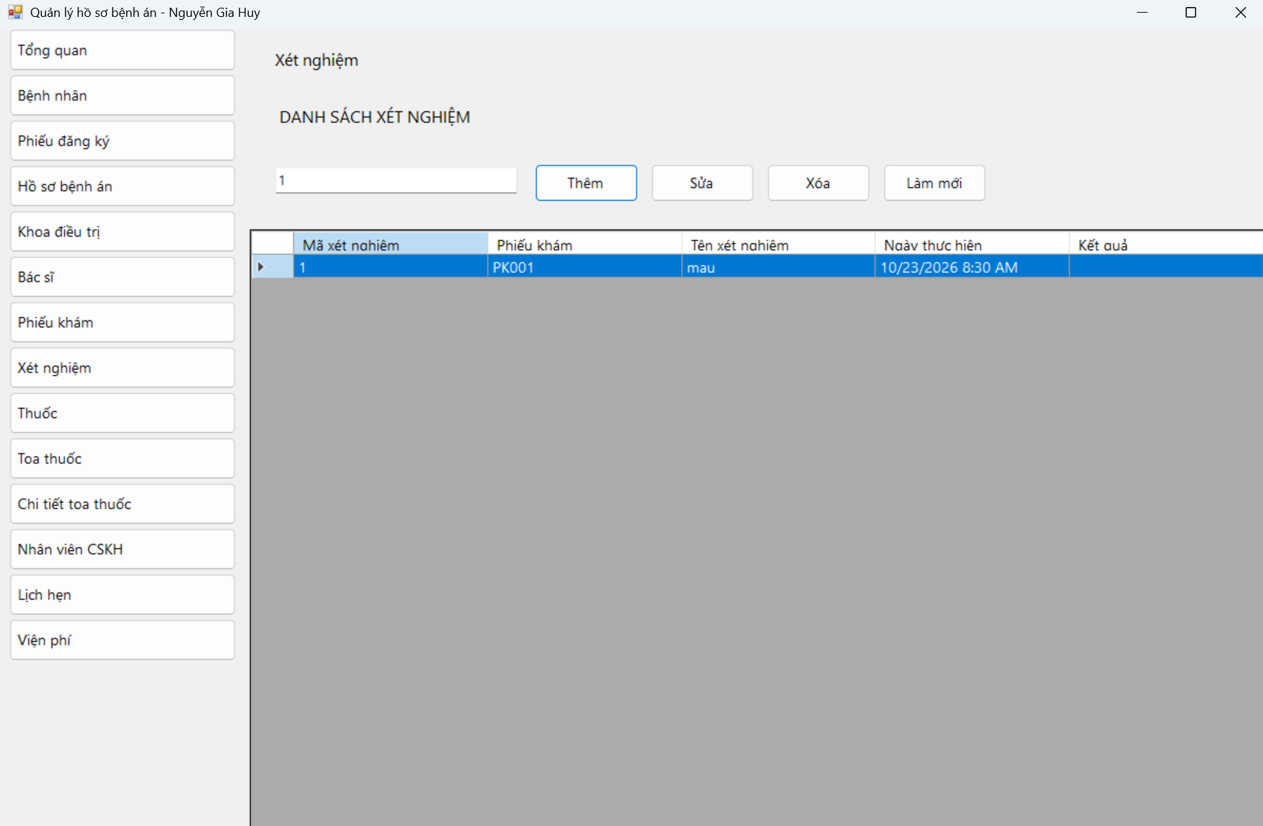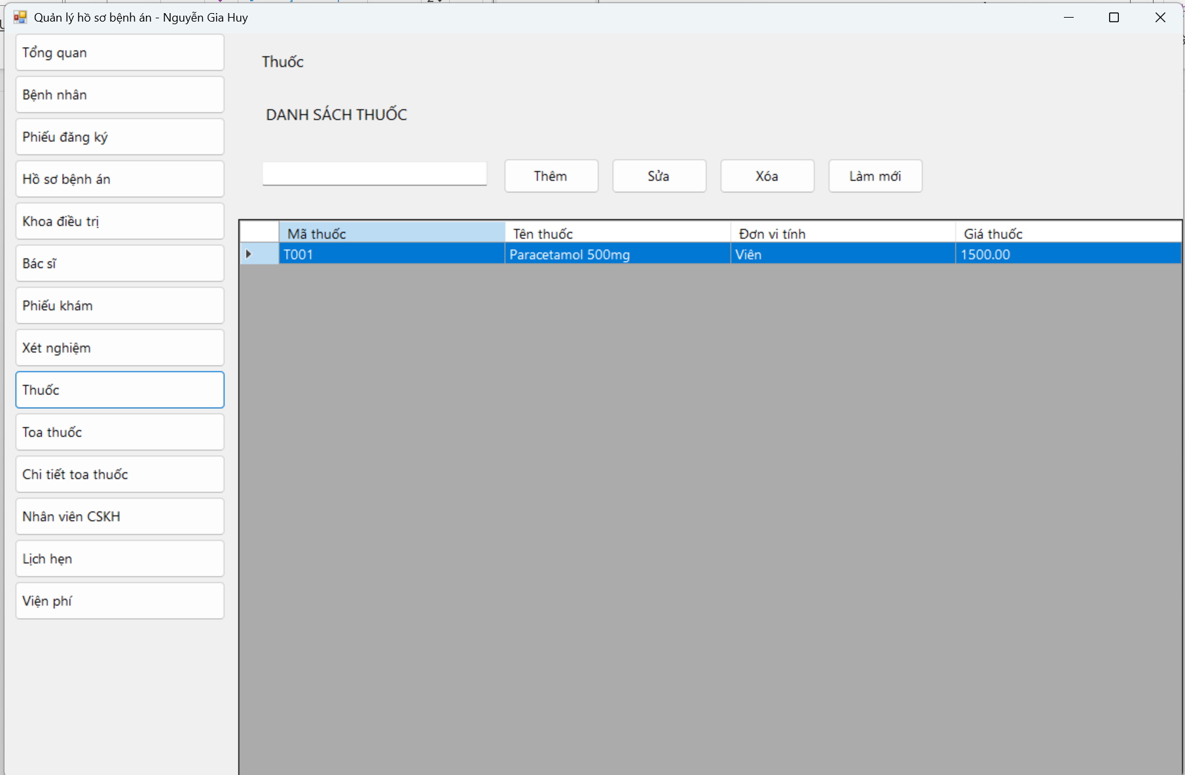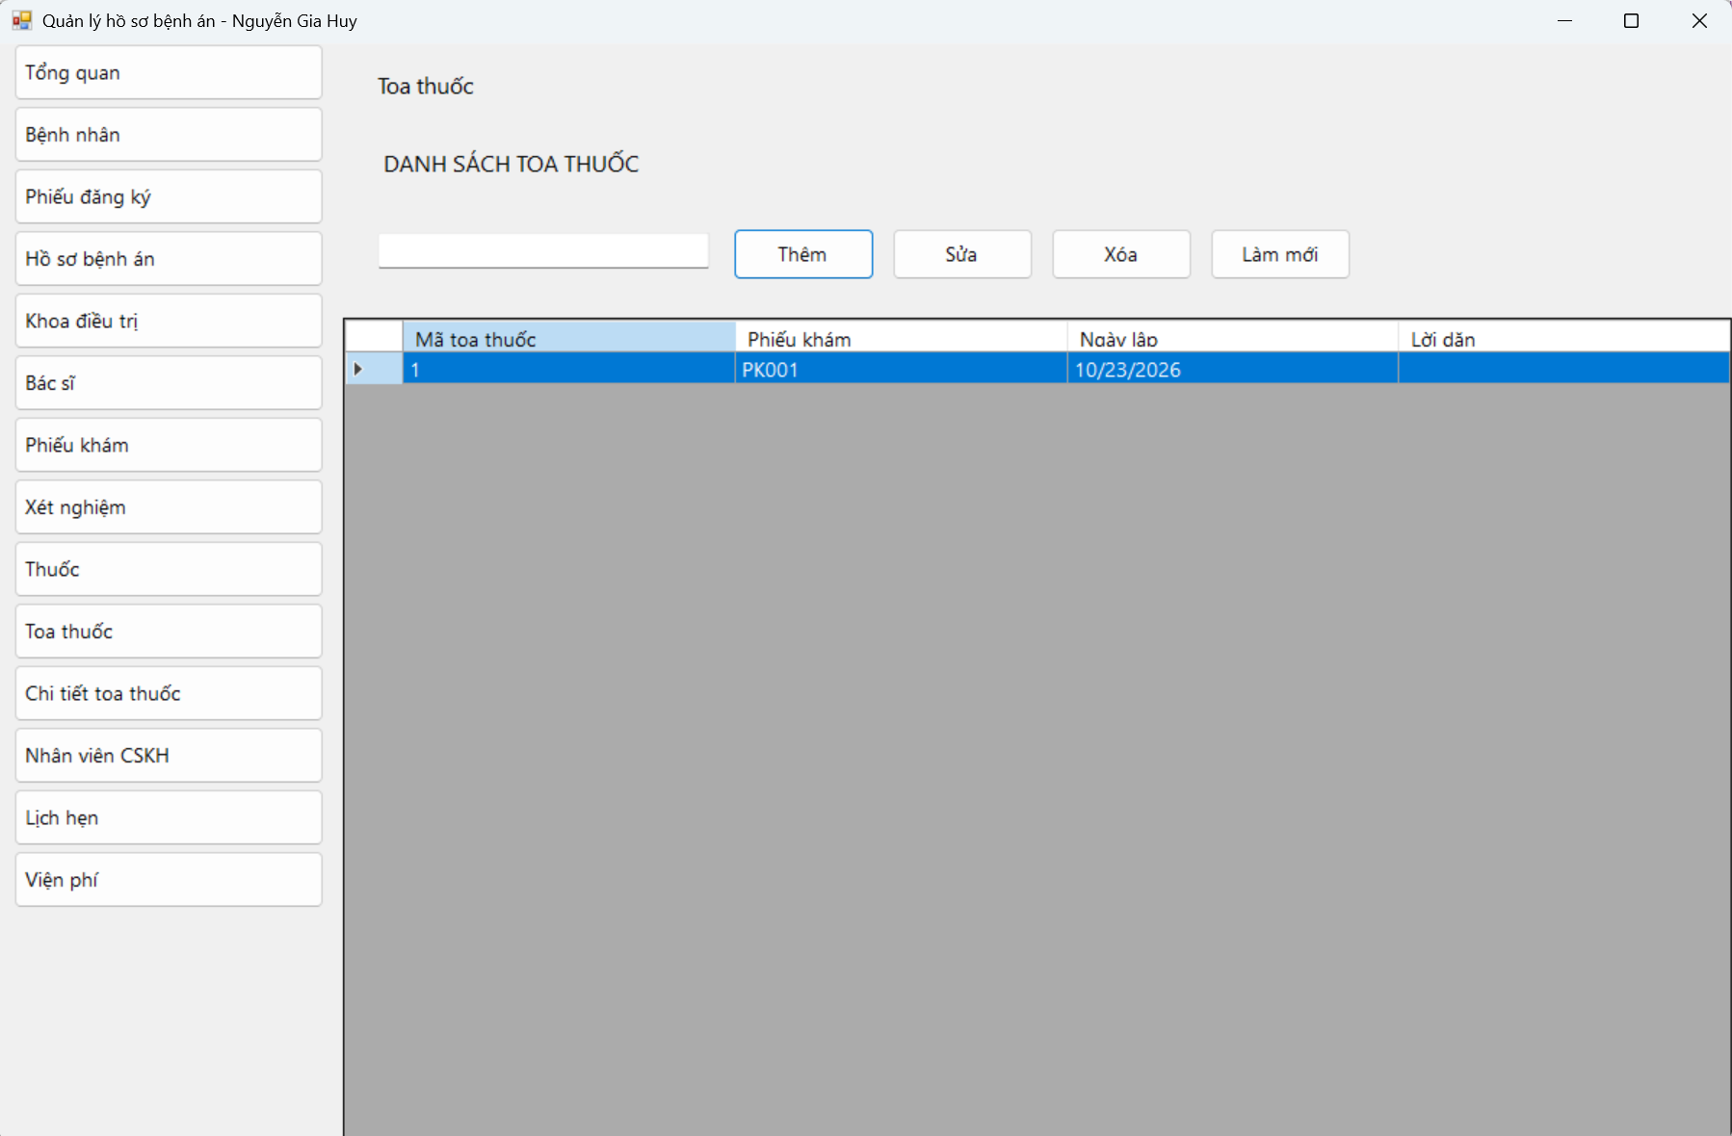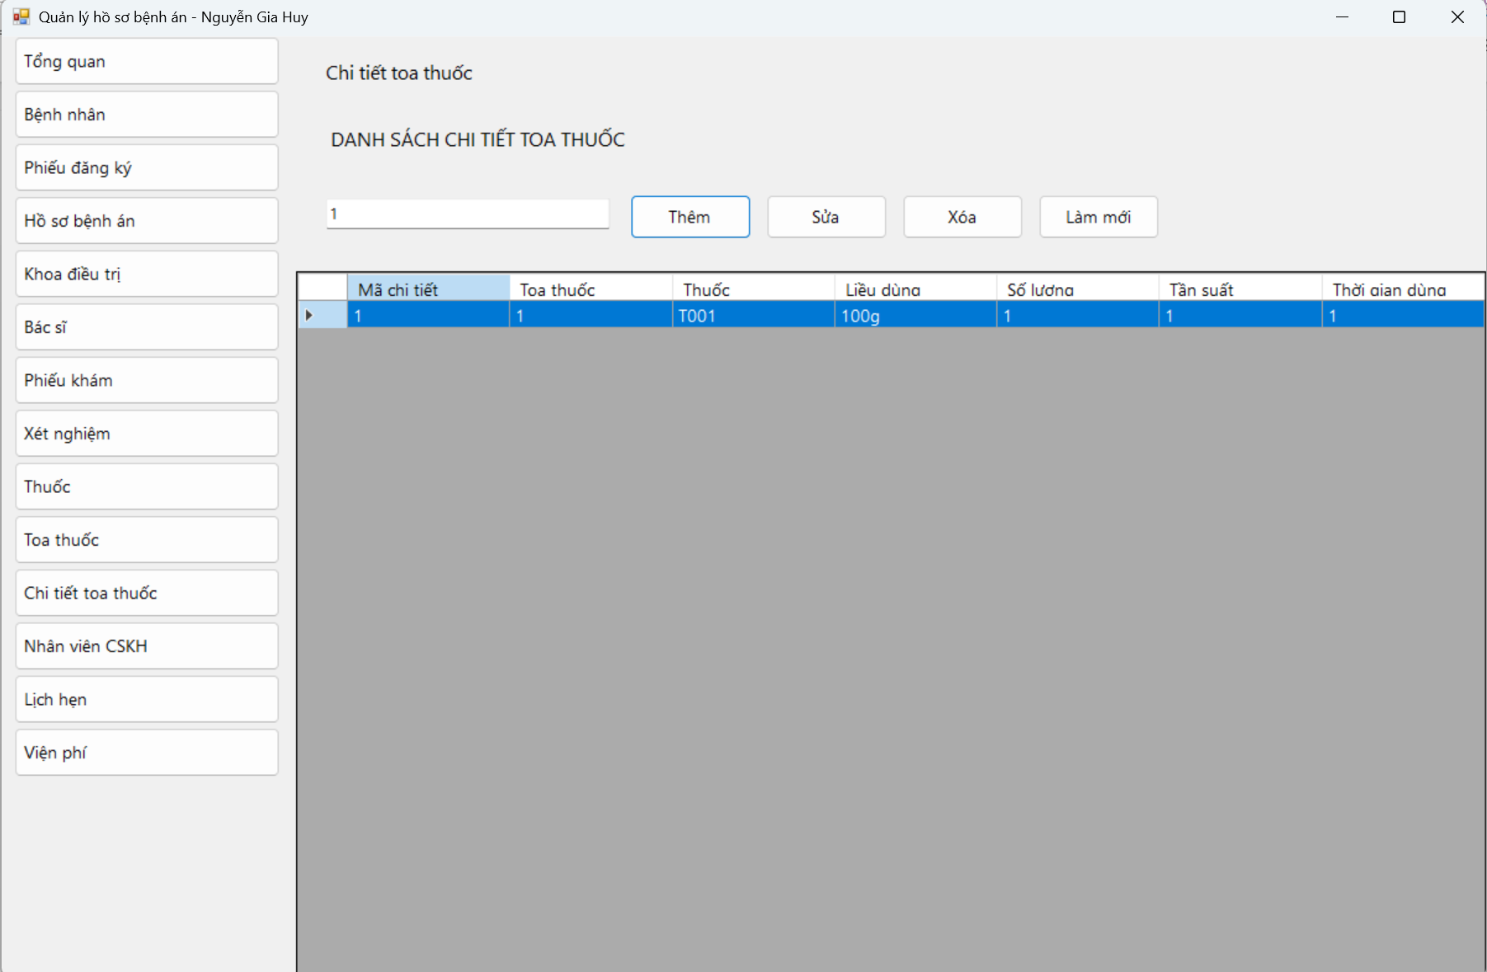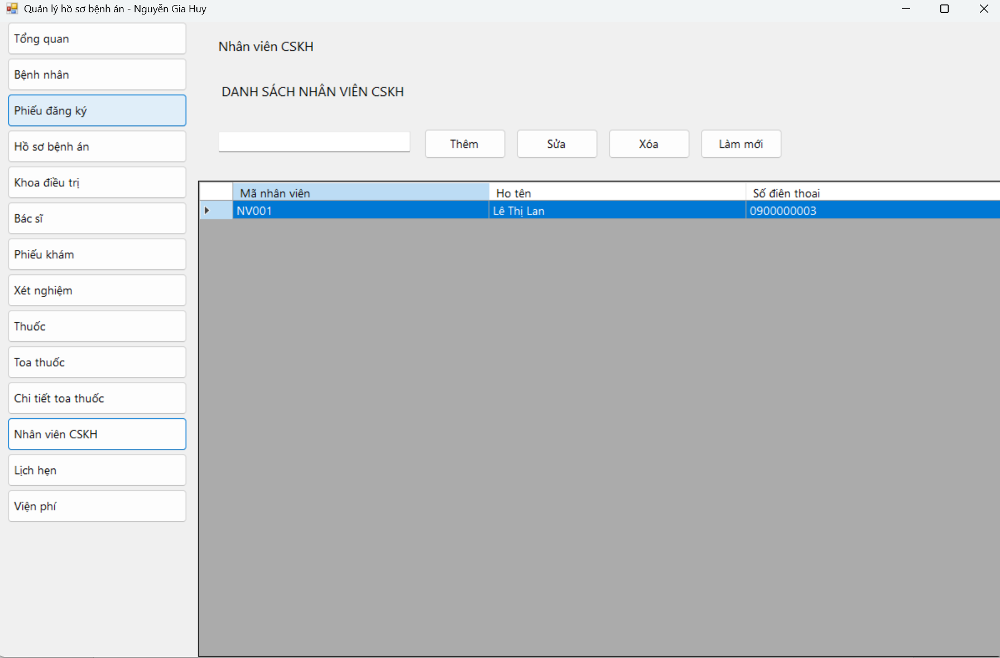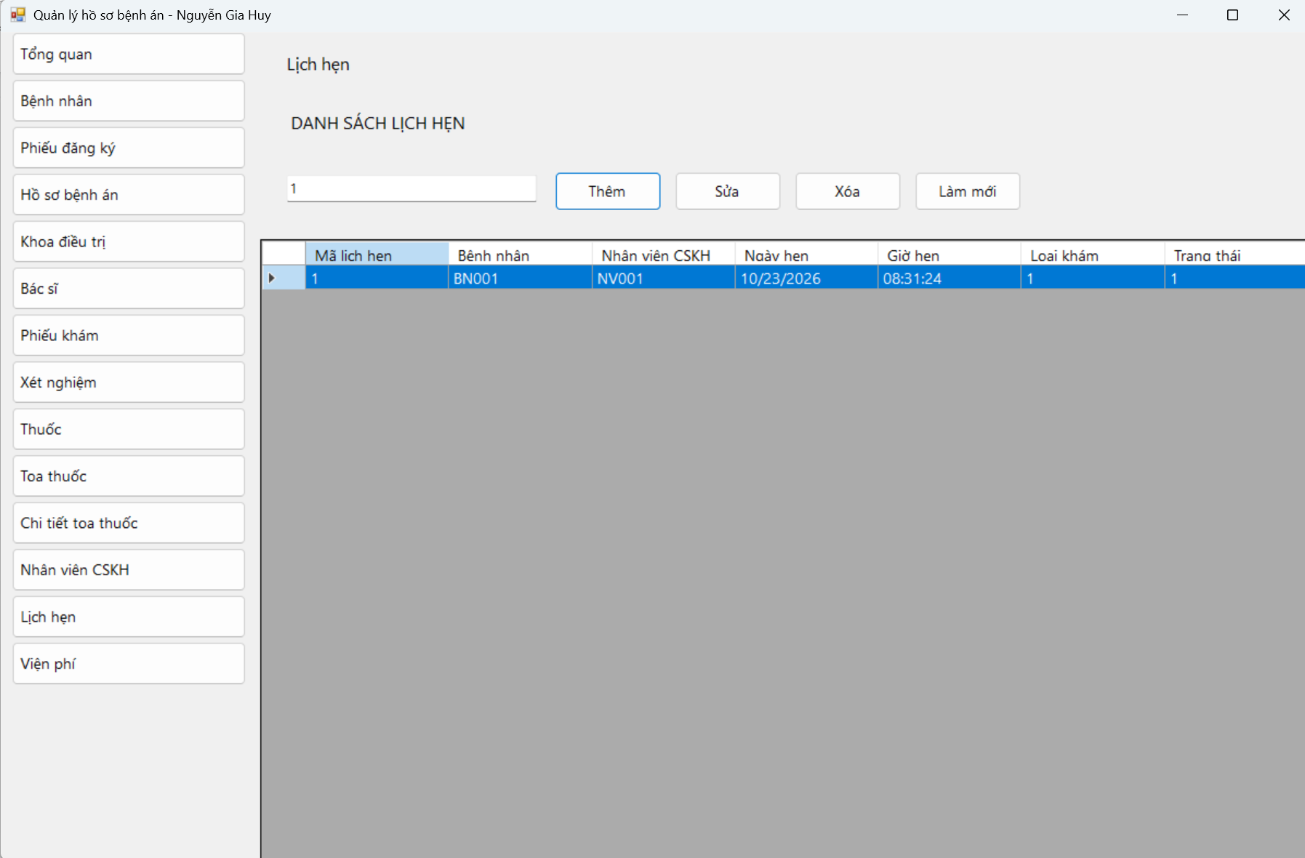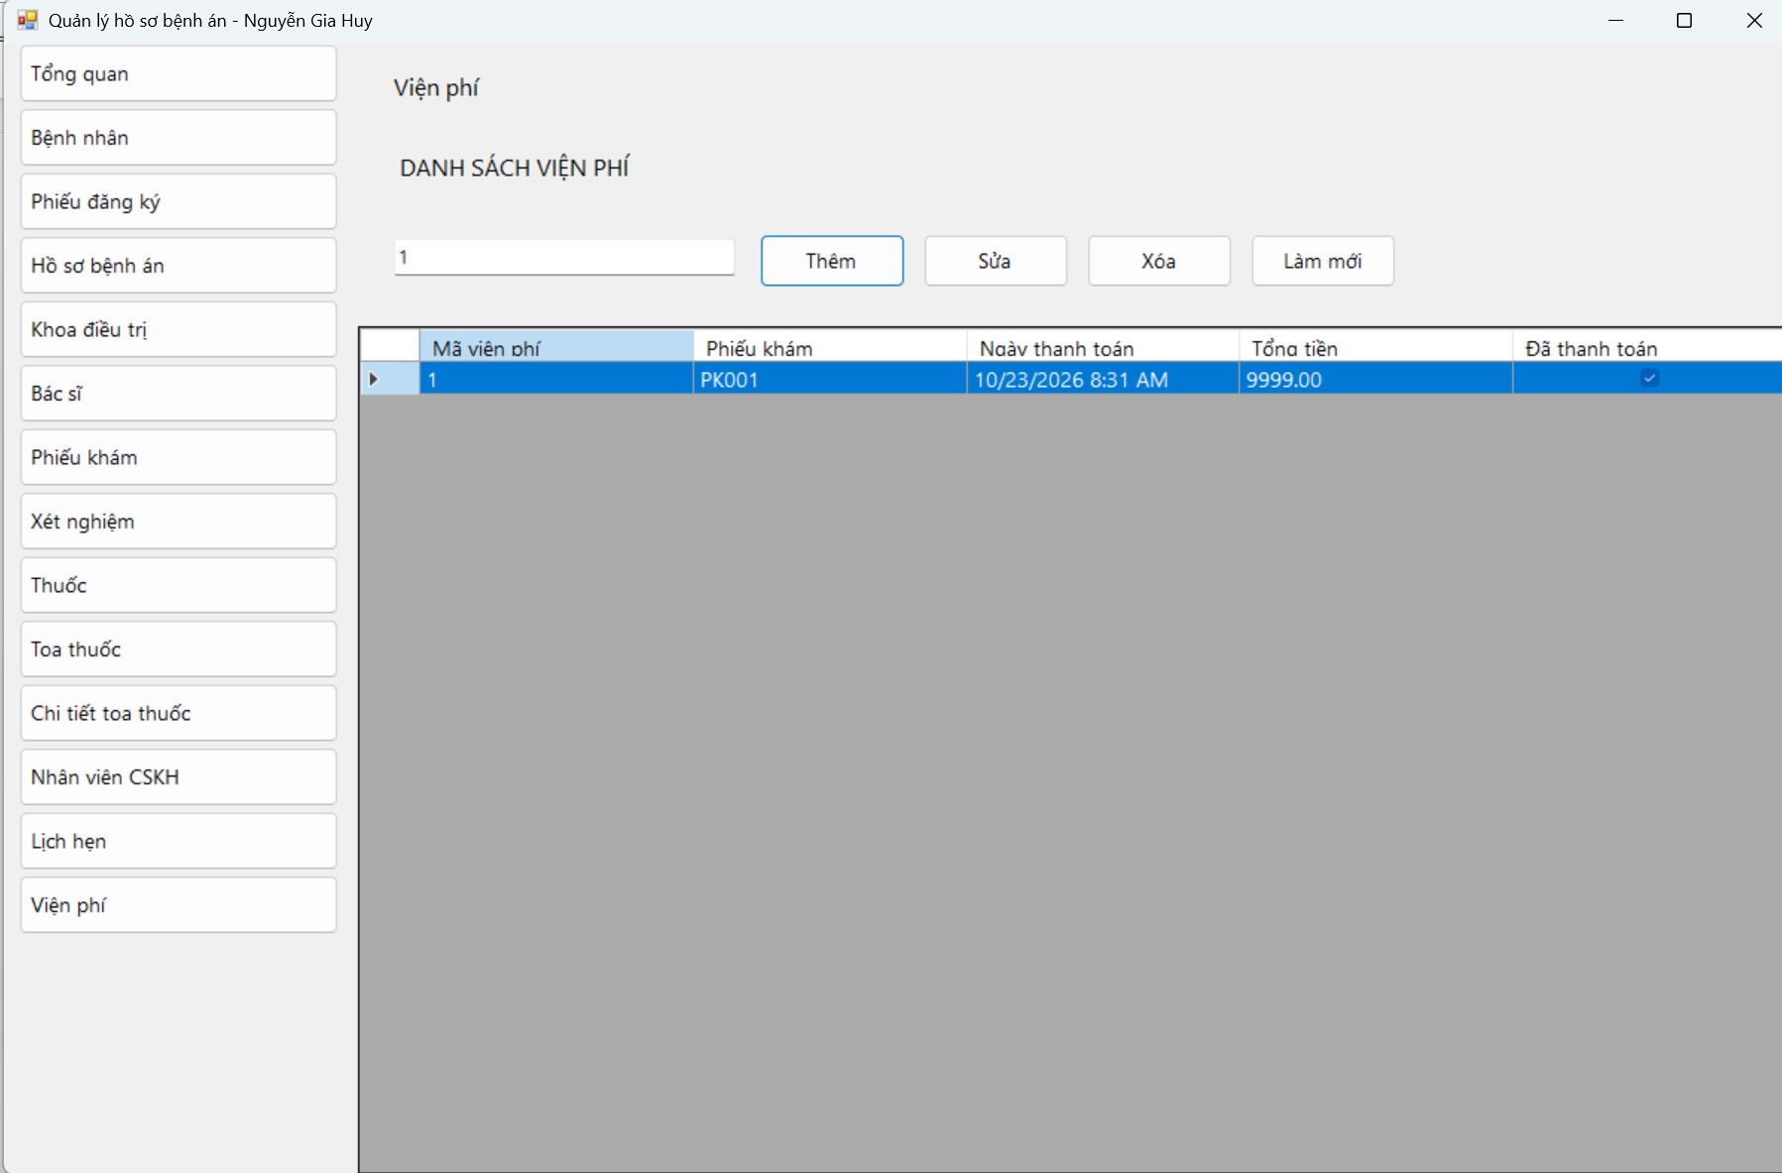

Trang 4 / 4

